Внеклассное мероприятие
3 класс
«Каша – сила наша»

Никитенкова Наталия Климовна,
заместитель директора по учебной работе
ГУО «Средняя школа №8 г. Молодечно»

Тема: «Каша – сила наша»
Цель: формирование навыков здорового образа жизни, культуры правильного питания, как составной его части.
Задачи:
расширять представления учащихся о каше как о полезном продукте, который необходим человеку;
содействовать развитию речи, памяти, внимания, творческих способностей;
воспитывать умение коллективно взаимодействовать, соблюдая правила работы в группах.
Оборудование: презентация по теме, листы с информацией о различных кашах, иллюстрации к сказке Братьев Гримм «Горшочек каши», к русской народной сказке «Каша из топора», к рассказу Н. Носова «Мишкина каша», горшок, карточки с номерами (№1, №2, №3, №4, №5, №6) по количеству участников (для деления учащихся на группы), 6 конвертов, карточки с пословицами, контейнеры и мешочки с крупами, рисунки с изображением тарелок с кашами, фруктов, ягод, орехов, клей, ножницы.

Ход мероприятия
- Вводная беседа
– Сегодня мы с вами отправимся в страну Здоровья. Путешествовать на голодный желудок вредно. Нужно подкрепиться. Как вы думаете, какой волшебный предмет поможет нас накормить? (Возможные ответы детей: скатерть – самобранка, рог изобилия, волшебный горшочек)
– Сегодня нас накормит волшебный горшочек. Ребята, в какой сказке мы о нём читали? (Братья Грим «Горшочек каши»)
– Кто помнит волшебные слова? Давайте хором произнесем их: «Раз, два, три, Горшочек, вари!»
Слайд 1. 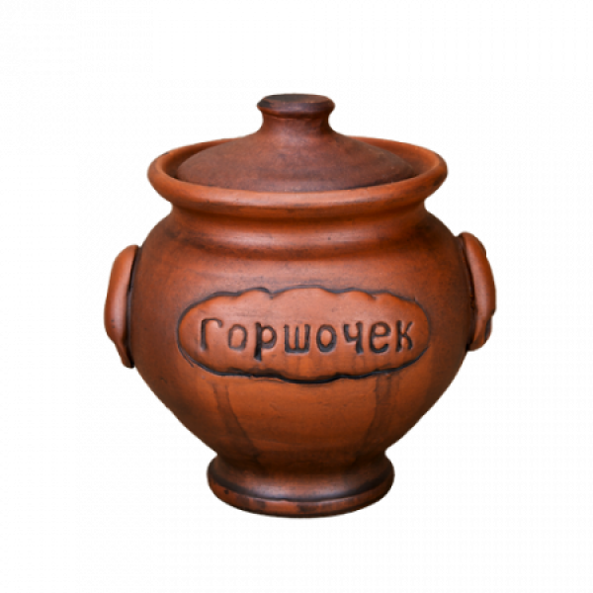
– Чтобы узнать, что сегодня сварил горшочек, отгадайте загадку:
Крупу в кастрюлю насыпают,
Водой холодной заливают
И ставят на плиту вариться.
И что тут может получиться? (Каша)

– Правильно – это каша. Как вы думаете, почему я вам загадала такую загадку? (Ответы детей)
– Чтобы узнать тему нашего мероприятия необходимо вспомнить известную пословицу и вставить пропущенное слово.
Запись на доске:
Каша – сила … (наша)
– Верно. Тема нашего мероприятия «Каша – сила наша». Как вы думаете, почему возникла такая пословица? (Ответы детей)
– Сегодня мы поговорим о каше, чтобы доказать, что каша – это пища важная и полезная. Кто из вас ест кашу на завтрак? (Ответы детей)
– Почему не все взрослые и дети едят кашу? (Возможные ответы детей: не любят кашу, долго готовить)

- Работа с учащимися по теме
- Задание «Узнай кашу»
– Как вы думаете, как будет называться каша из зёрен этих растений? (Дети отвечают на вопрос, если ответа нет, то помогает учитель)
На экране рисунки растений.
Слайд 2. Гречиха – каша … гречневая

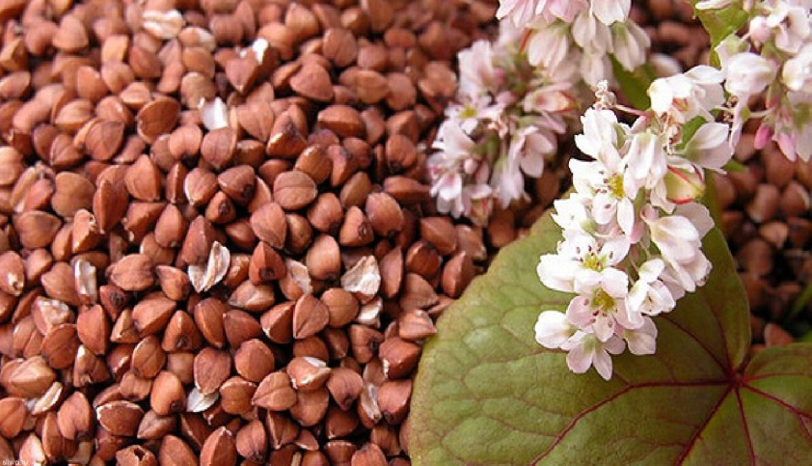

Слайд 3. Овёс – каша … овсяная

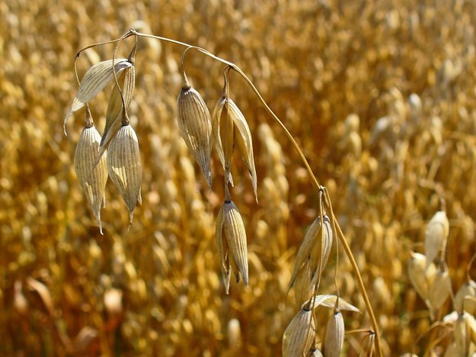
Слайд 4. Рис – каша … рисовая

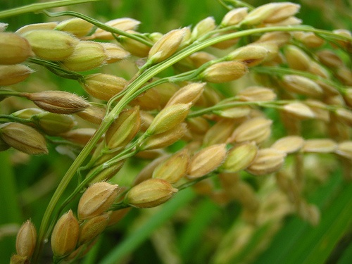

Слайд 5. Пшеница – каша … манная, пшеничная

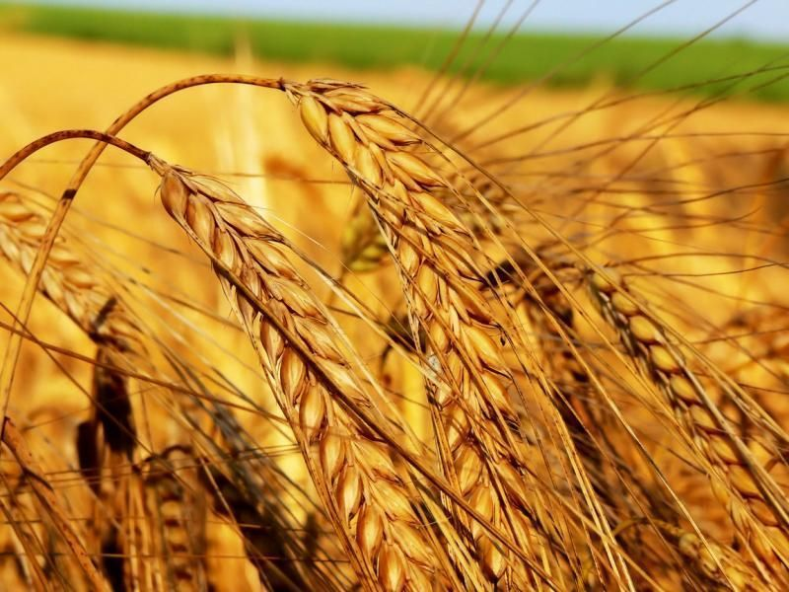

Слайд 6. Просо – каша … пшенная

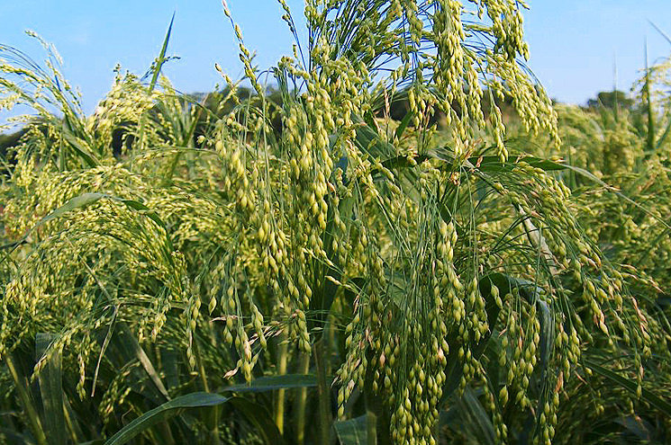

Слайд 7. Ячмень – каша … ячневая, перловая

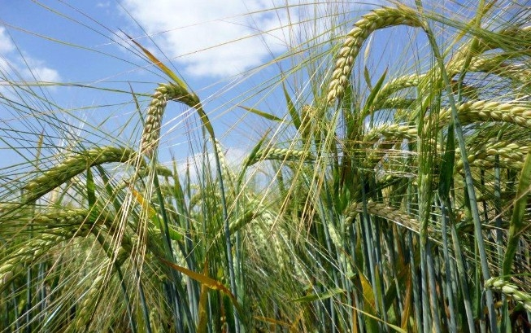

– Молодцы, вы справились с этим заданием. А сейчас попробуйте отгадать загадки про каши.
- Загадки
Учитель:
Интересное оно –
Треугольное зерно.
Немного необычный
Цвет светло-коричневый.
Каша из него вкусна
И полезная она. (Гречка, гречневая каша)
– Как называется растение, из которого получают крупу? (Гречиха)
– Как называется крупа из гречихи? (Гречневая крупа)
Учитель:
В поле сережки
На тоненьких ножках. (Овёс)
– Догадались, о чем загадка? Кто назовет кашу?
– Как называется растение, из которого получают крупу для овсяной каши?
– Как называются крупы из овса? (Овсяная крупа, геркулес)
Учитель:
Любимая и желанная
Всем детям каша…(манная)
– Из зёрнышек какого растения готовят манную кашу? (Из пшеницы)
– Как называется крупа из пшеницы? (Манка)
– Какую еще кашу можно приготовить из пшеницы? (Пшеничную)
Учитель:
Мелкие крупинки
Варят по старинке.
Любят её ребятки
И желтые цыплятки. (Просо, пшенная каша)
– Как называется растение, из которого готовят пшённую кашу? (Просо)
– Как называется крупа из этого растения? (Пшено)
– Как называется растение, из которого варят перловую или ячневую кашу? (Ячмень)
3. Самостоятельная работа учащихся
Учитель предлагает учащимся самостоятельно прочитать информацию о пользе различных каш. (Приложение 1)
4. Работа в парах
Учитель предлагает учащимся рассказать товарищу, что удивило? Что было непонятно?
5. Работа в группах
Учитель предлагает каждому участнику вытянуть из горшочка карточку с номером группы. Учащиеся делятся на группы. Учитель предлагает учащимся составить вопросы к прочитанному тексту, а затем задать их остальным участникам мероприятия.
1 группа
Задание
Составить вопросы про гречневую кашу.
2 группа
Задание
Составить вопросы про овсяную кашу.
3 группа
Задание
Составить вопросы про рисовую кашу.
4 группа
Задание
Составить вопросы про манную кашу.
5 группа
Задание
Составить вопросы про пшенную кашу.
6 группа
Задание
Составить вопросы про перловую кашу.

Физкультминутка «Варим кашу».

– Сейчас с вами сыграем в игру. Представьте себе, что нам надо сварить кашу. Потянулись вверх за кастрюлей в верхний шкафчик. Потянулись вниз за крупой в нижний шкаф. Повернулись направо, вымыли крупу. Повернулись налево, поставили кастрюлю на плиту. Правой рукой добавили ложечку сахара, левой рукой – щепотку соли. Помешаем крупу ложкой в правой руке, а затем помешаем ложкой в левой руке.
Молодцы!

III. Проведение конкурсов

1) конкурс «Узнай крупу»
Выбирают участников конкурса. Предлагаются сначала контейнеры с разными крупами. Учащиеся должны правильно дать название крупе. Затем задание усложняется. Ребятам выдаются тканевые мешочки с разными крупами. Дети на ощупь должны определить и назвать крупу.

2) конкурс «Узнай сказку»
На доску вывешиваются иллюстрации к сказке Братьев Гримм «Горшочек каши», к русской народной сказке «Каша из топора», к рассказу Н. Носова «Мишкина каша».

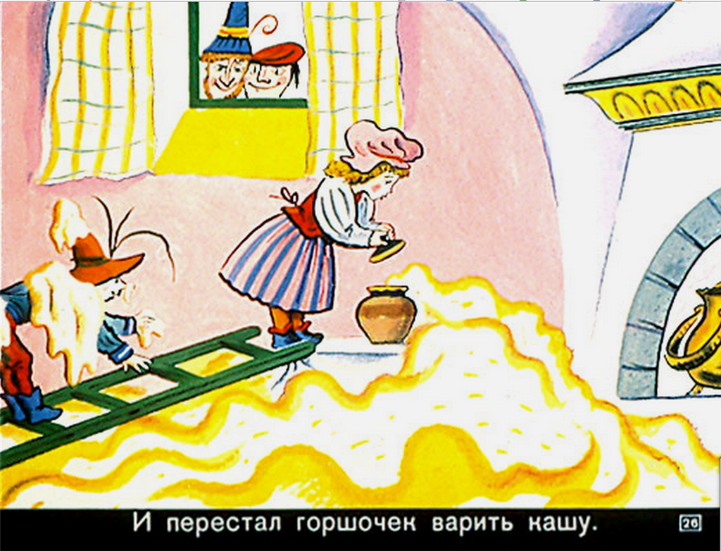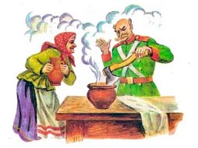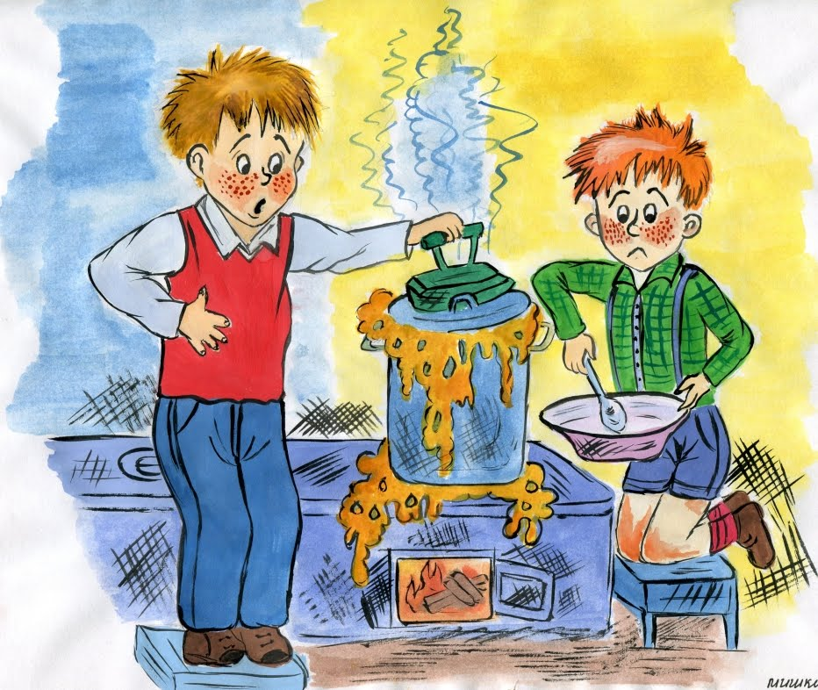

Дети должны вспомнить автора и название произведения.

3) конкурс «Собери пословицу»
Каждая группа получает задание в конверте: собрать пословицу из слов.
1 группа
ЕСЛИ ПРО КАШУ НЕ ЗАБУДЕШЬ, ЗДОРОВЫМ БУДЕШЬ
2 группа
С КАШЕЙ ДРУЖИТЬ - ДО СТА ЛЕТ ЖИТЬ
3 группа
КАШУ МАСЛОМ НЕ ИСПОРТИШЬ
4 группа
ЩИ ДА КАША - ПИЩА НАША
5 группа
МАЛ ГОРШОК ДА КАШУ ВАРИТ
6 группа
ИЗ КРАДЕНОЙ КРУПЫ ВКУСНОЙ КАШИ НЕ СВАРИШЬ

– Как вы понимаете эти пословицы?

4) конкурс «Разгадай кроссворд»

– Ребята, а вы знаете, что можно добавить в кашу? Как сделать её вкусней? Чтобы узнать больше вам необходимо будет разгадать кроссворд.
Каждая группа получает кроссворд (приложение 2).

  - Сушеный виноград. (Изюм)
  - Меня одну не едят, и без меня редко едят. (Соль)
  - Жидкое, а не вода, белое, а не снег. (Молоко)
  - Что всегда поверх каши лежит? (Масло)
  - Его больше всего любил Винни-Пух. (Мёд)
  - Засахаренные фрукты. (Цукаты)
  - Из них варят варенье. (Ягоды)
 | 1 | и | з | ю | м
 |  |  | 2 | с | о | л | ь
 |  | 3 | м | о | л | о | к | о
4 | м | а | с | л | о
 |  | 5 | м | ё | д
 |  |  |  | 6 | ц | у | к | а | т | ы
7 | я | г | о | д | ы

– Что можно еще добавить в кашу, чтобы сделать её еще вкуснее и полезнее? (фрукты, орехи)

IV. Практическая работа в группах
Задание «Кулинар»

Учитель предлагает учащимся украсить кашу с помощью аппликации. Дать название блюду. Подготовить рассказ о его пользе. Дети получают лист с изображением тарелки с кашей, картинки с изображением фруктов, ягод, орехов, клей, ножницы.

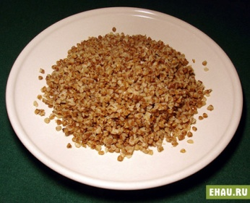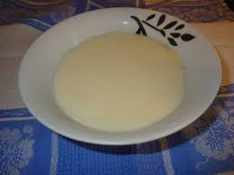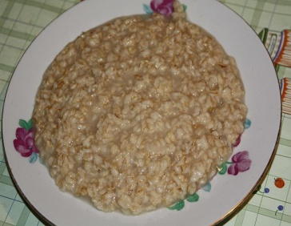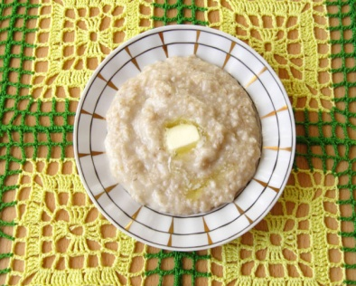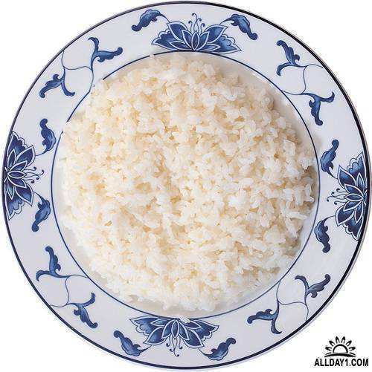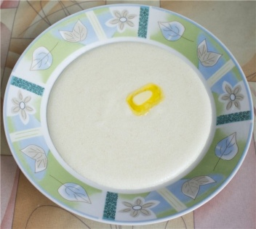

По окончании работы учащиеся защищают свой проект «Кулинар».

V. Интеллектуальная рефлексия «Горшочек знаний»

– Давайте поблагодарим наш волшебный горшочек и превратим его в «Горшочек знаний», пополнив полезной информацией.
Каждая группа получает задание продолжить предложение:
1 группа
Каши богаты …
2 группа
Чтобы сделать кашу полезнее добавляйте …
3 группа
Не имеет противопоказаний к употреблению в пищу каша …
4 группа
Если хочешь сохранить свою красоту, то нужно есть каждый день …
5 группа
Исчезают проблемы со сном при употреблении в пищу …
6 группа
Быстро восстановить работу желудка после пищевого отравления поможет…

Список использованных источников

- Безруких, М. М., Филиппова, Т.А., Макеева А.Г. Разговор о правильном питании: методическое пособие. – М.: ОЛМА Медиа Групп, 2013.
- Культура питания: энцикл.справ. – Мн.: БелСЭ, 1991. - с.121-122.
- Лифляндский, В.Г., Закревский В.В. Мать и дитя. Энциклопедия питания ребенка. – М.: ОЛМА_Пресс, 2002, 352с.
- Руководство по детскому питанию/ под ред. В.А.Тутельяна, И.Я.Коня. – М., 2004. – 660 с.

http://ehau.ru/img/2009/grechka.jpg
https://www.skalpil.ru/dietologiya/5021-polza-kash-dlya-zdorovya.html
http://rusbody.com/images/food/5361_298/x_df62ddfd.jpg
http://в сказках.рф/uploads/posts/2011-01/1296459559_kasha_iz_topora.jpg
http://zagadki.info/zag/kasha.html

Приложение 1

Каша, блюдо из крупы, сваренной на воде, молоке или бульоне. Каши бывают жидкие, вязкие и рассыпчатые.
В любой крупе присутствуют пищевые волокна, которые улучшают пищеварение. Они очищают наш кишечник и организм от токсинов и вредных веществ. Каши насыщают наш организм энергией. Кроме того, в крупах есть вещество, которое полезно для наших мышц. Самой полезной считается гречка. Она, богата витаминами и минералами. Ее используют в разных лечебных диетах. Гречневая каша благотворно влияет на весь организм и не имеет противопоказаний к употреблению в пищу.
Если утром есть овсянку натощак, она поможет взбодриться после сна. Кто хочет сохранить свою красоту, то нужно есть каждый день овсяную кашу на воде. Она улучшает цвет лица, волосы быстрее растут и становятся блестящими, укрепляются кости.
Отвары из овса помогают лечить заболевания крови, почек, а кисель из овсяной муки поможет при кашле.
Манная каша укрепляет кости и мускулатуру, хорошо усваивается организмом, дает энергию. Однако употреблять этой каши много не стоит. Ее следует есть перед серьезными нагрузками, перед контрольной работой, соревнованиями.
Пшено благотворно воздействует на рост организма, состояние зубов, ногтей, волос и кожи, улучшает работу сердца, пищеварения. При регулярном употреблении этого продукта исчезают проблемы со сном. Крупа очищает организм от вредных веществ.
Перловка — это зерно ячменя, обработанное особым образом. В перловой каше присутствует практически весь необходимый набор полезных веществ. Перловая крупа может способствовать избавлению от аллергических реакций на пищевые продукты. Она может быстро восстановить работу желудка после пищевого отравления.

Приложение 2

Разгадай кроссворд

1
2
3
4
5
6
7

1.Сушеный виноград. (Изюм)
2.Не едят меня одну, и без меня ничего не едят. (Соль)
3.Жидкое, а не вода, белое, а не снег. (Молоко)
4.Что всегда поверх каши лежит? (Масло)
5.Его больше всего любил Винни-Пух. (Мёд)
6.Засахаренные фрукты. (Цукаты)
7.Из них варят варенье. (Ягоды)

